平成２９年度スポーツ指導者講習会
「フィジカルトレーニング講習会」要項

１ 目 的 スポーツ指導者及び選手を対象に、トレーニング方法論の講義及び実技指導を通して、
指導者の育成能力を高め、山口県全体の競技力向上に結び付ける。

２ 主 催 公益財団法人 山口県体育協会

３ 後 援 山口県教育委員会

４ 日 時 平成２９年１１月１８日（土） １０：００～１６：００（受付９：３０～）

５ 内 容 「パフォーマンスの向上に向けた下肢の強化
～脚パワー獲得のためのプログレッション法とより良いフォームの獲得～」
（定員：５０名程度）
① 午前:講義（指導者のみ） ※ 選手は体育館でフィジカル測定を実施します。
下半身のベーシックストレングス（スクワットなど）の意義やフォーム習得をベースに基本から応用へとプログレッションさせる（徐々に上がっていく、漸進していく）具体例を提示する。また、思うように姿勢が取れない選手に対してウォーミングアップなどを通じてスムースな導入を促す工夫や具体例を紹介。
② 午後:実技・体験（指導者・選手合同）

６ 会 場 山口県スポーツ交流村 第１研修室、体育館 〒743-0011 山口県光市光井2丁目19-2

７ 講 師 独立行政法人 日本スポーツ振興センター国立スポーツ科学センター（JISS）
主任専門職トレーニング指導員 田村 尚之

８ 日 程
時 間 | 内 容
９：３０～１０：００  １０：００～１２：００  １２：００～１３：００  １３：００～１５：５０  １５：００～１６：００ | 受付  講義 ※選手用は体育館にてフィジカル測定を実施  昼休憩  実技  質疑応答 終了

９ 対 象 者 ・中学校 および 高等学校部活動指導者（ジュニアスポーツ指導者含む）
・県内競技団体指導者
・サポートスタッフ（ドクター、トレーナー、栄養士等）
・選手（高校生以上、１チーム４名まで参加可能）

１０ 準 備 物 運動ができる服装、室内用シューズ、昼食等

１１ 申込方法 別紙申込書に必要事項^{※1} を記入し、メール または ＦＡＸ にて申し込み。
別紙申込書はＨＰ (http://yamaguchi-taikyo.jp/ ) からもダウンロード可能。
申込先 （公財）山口県体育協会 やまぐちスポーツ医・科学サポートセンター
FAX：０８３（９３３）４６９９ E-mail：ikagaku-team@yamaguchi-sports.or.jp

※１ 氏名、所属または勤務先、TEL、E-mail、住所、専門競技、講習会での質問 等
■申し込み〆切 平成２９年１１月１２日（日）まで （定員になり次第、申し込み終了といたします）
■問い合わせ やまぐちスポーツ医・科学サポートセンター（TEL 083-933-4697） 担当：栗原
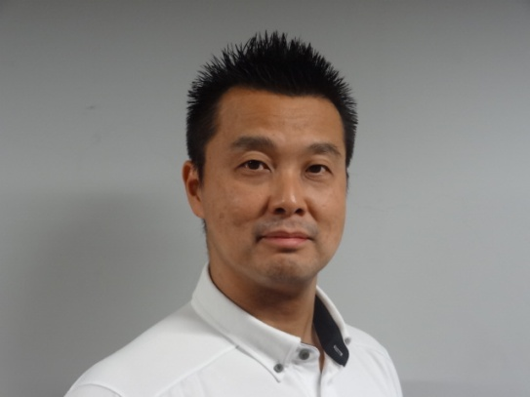
講 師 紹 介

田村 尚之（たむら なおゆき）
国立スポーツ科学センター主任専門職トレーニング指導員.
東海大学工学部生産機械学科卒

様々なアスリートの体力強化について現場で指導を行っている。
2005年に秩父宮記念スポーツ医・科学奨励賞をチーム北島の一員として受賞。
オンワードオークスや富士通フロンティアーズ（アメリカンフットボール）、全日本女子柔道のトレーニング担当（アテネ、北京オリンピック代表）、競泳の北島康介選手、中村礼子選手、松田丈志選手、立石諒選手、寺川綾選手、萩野公介選手、シンクロ日本代表チーム（北京、ロンドンオリンピック代表）のサポートに当たる。

取得資格
日本トレーニング指導者協会認定特別上級トレーニング指導者（JATI-SATI）
National Strength & Conditioning Association (NSCA) CSCS，CPT．

送信先 FAX ０８３－９３３－４６９9
（公財）山口県体育協会 やまぐちスポーツ医・科学サポートセンター

平成２９年度スポーツ指導者講習会「フィジカルトレーニング講習会」申込書

（フリガナ）  氏 名 |  |  |  |  | 過去、本フィジカル  講習会に参加した回数  回
所 属・勤 務 先
連 絡 先  ※ 後日連絡をさせていただく  ことがありますので、  必ずご記入下さい | （ＴＥＬ）  （メールアドレス）  ※携帯のアドレスの場合は、@yamaguchi-sports.or.jpからのメールが届くように設定をお願いします。
住 所 | 〒  上記の住所が該当する方に○をしてください （ 自宅 ・ 勤務先 ）
あなたの属性  （該当するもの１つに○） | ジュニア  スポーツ指導者 | 中・高部活動  指導者 | 競技団体  関係者 | サポート  スタッフ | その他  ( )
競技
本講習会を
何で知りましたか？
講習会で
知りたいことや質問等
ありましたらご記入ください
選手参加の場合  （高校生以上、1チーム４名まで） | 氏名 |  | 所属 |  | 性別 | 学年 | 参加
 |  |  |  |  |  |  | １日 ・ 午後
 |  |  |  |  |  |  | １日 ・ 午後
 |  |  |  |  |  |  | １日 ・ 午後
 |  |  |  |  |  |  | １日 ・ 午後
※申込書に記載された個人情報は、本事業実施の目的以外には、一切使用いたしません。

